# Pressmeddelande

2013-10-15

**Permanova kontrollerar laserstrålars fokus i Spanien**

*Permanova Lasersystem AB har under sommaren installerat 3 FPS:er (FokusPositionsSystem) hos en biltillverkare i Spanien. Instrumenten kontrollerar att fokus ligger rätt, i deras robotceller för laserskärning av bilkarossdetaljer. Bättre tillgänglighet och kvalitet uppnås.*

Vid laserskärning är korrekt fokusläge och ett skärmunstycke i bra kondition viktiga förutsättningar för bra skärresultat. Annars riskerar man förutom sämre kvalitet även störningar i produktionen med lägre produktivitet som följd. Biltillverkaren övervakar därför sina robotiserade laserskärceller med Permanovas **nya** version av FPS. Till ett konkurrenskraftigt pris får man ny mjukvara, vattenkylning för att klara högre lasereffekt och modern kamerateknik. Detta är ännu ett exempel på hur Permanovas egna systemerfarenheter leder till en innovativ patenterad lösning av kundens behov.

Tack vare de nätverksanslutna FPS-instrumenten vid laserskärcellerna kan den produktionsansvarige bekvämt kolla status på linjering och fokusläge, och munstyckets kondition, via en datorskärm vid sitt skrivbord. Detta underlättar underhållsarbetet. FPS:en möjliggör också en snabb och noggrann inlinjering av laserstrålen vid installationsfasen.

**Permanova Lasersystem AB** är en svensk integratör av robotiserade lasersystem   
för metallbearbetning, framför allt för svetsning, 3D skärning, hårdlödning och

påsvetsning med laser. Engagemang, kompetens, innovation och kundfokus är våra verktyg för att höja våra kunders produktivitet, produktkvalitet och lönsamhet.

För ytterligare information, se vår hemsida: www.permanova.se  
Kontaktperson: Björn Lekander, tel 031-706 1971, mail bjorn.lekander@permanova.se.

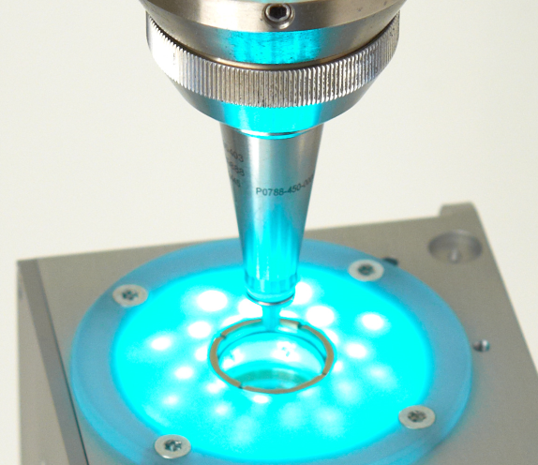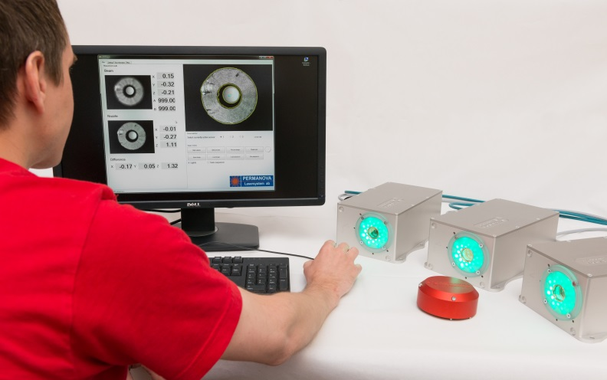

Bild 1. Inmätning med skärmunstycke ovanför FPS Bild 2. De tre FPS:erna under leveranstest. Även rött kalibreringslock visas